Победители конкурса «Человек года» – 2025

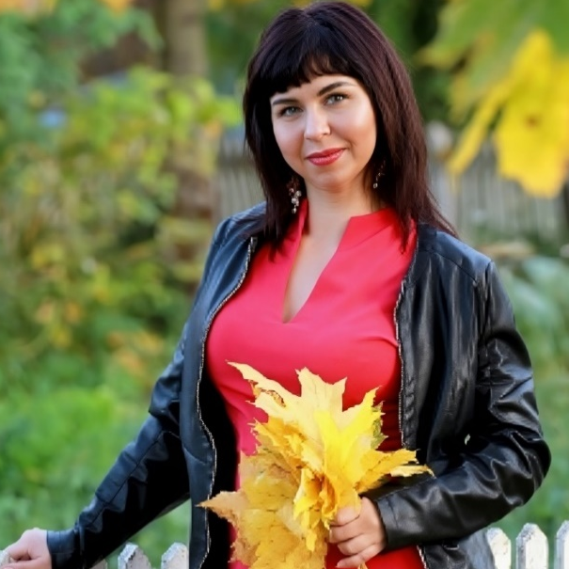
«Человек года» в сфере хозяйственно-экономической деятельности
Гайчук Яна Михайловна
заместитель директора по финансам и экономике Муниципального унитарного предприятия города Череповца «Электротранс».

Яна Михайловна внесла значимый вклад в развитие предприятия. Она внедрила систему «1С: Документооборот», которая позволила повысить прозрачность и эффективность учета.
Кроме того, Яна Михайловна осуществляет контроль за дебиторской и кредиторской задолженностями, планированием и управлением финансовыми потоками, что обеспечивает устойчивое финансовое состояние предприятия и предотвращает кассовые разрывы. В результате предприятие работает без убытков, на 90% эффективнее, чем в 2024 году. Это позволило набрать и обучить 2 группы водителей трамвая, полностью укомплектовать штат и повысить регулярность рейсов.
Гайчук Яна Михайловна зарекомендовала себя как высококвалифицированный руководитель, чьи решения напрямую способствуют стабильности и развитию МУП «Электротранс».
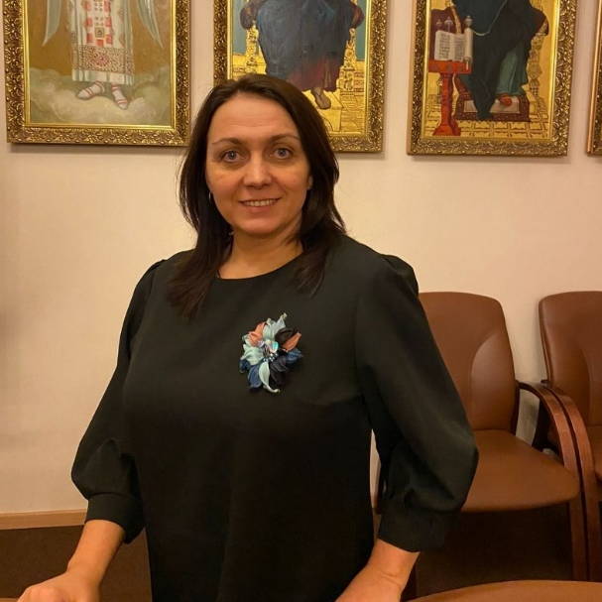
«Человек года» в сфере социальной деятельности
Королева Елена Михайловна
педагог-психолог МАДОУ «Детский сад № 4», социальный работник прихода кафедрального собора преподобных Афанасия и Феодосия Череповецких г. Череповца, Череповецкой Епархии Русской Православной Церкви (Московский Патриархат) – православный психолог.
Елена Михайловна является автором множества коррекционно-развивающих программ для детей и родителей, таких как «Мир на ладошке», «К школе готов. Родитель» и «Песочное королевство». Она активно внедряет инновационные методы работы с детьми, включая ребят с ОВЗ. В своей практике использует прозрачные мольберты, методики образовательной кинезиологии и многое другое. Также Елена Михайловна руководит учебно-методической площадкой для педагогов Череповца.
Она разрабатывает и организует масштабные социальные акции и выставки, например, «Книгообмен», «Моя МАМА», «Все дети равные», а также руководит проектами, поддержанными на федеральном уровне «Стоп ВИЧ. Череповец». При кафедральном соборе Елена Михайловна открыла швейную мастерскую «Белошвейки», которая изготавливает изделия для участников СВО.
Кроме того, Елена Михайловна помогает наркозависимым ребятам при кафедральном соборе преподобных Афанасия и Феодосия Череповецких и проводит приемы, где поддерживает семьи в трудной жизненной ситуации.
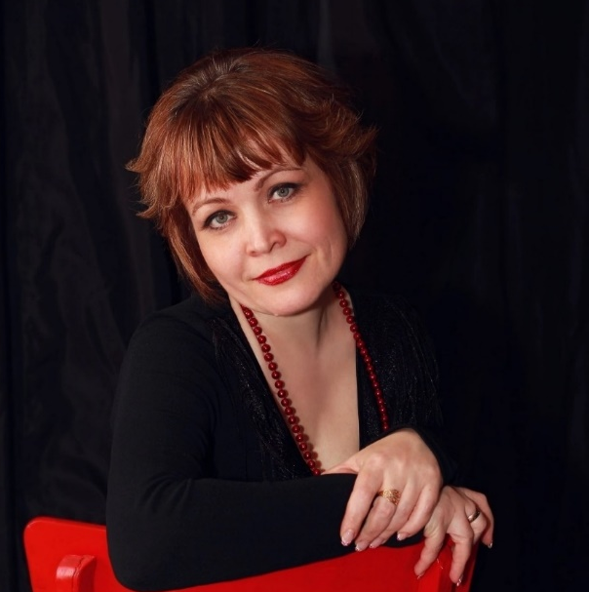
«Человек года» в сфере общественной деятельности

Сытенко Ирина Геннадьевна
учитель-дефектолог МАДОУ «Детский сад № 131», руководитель муниципального штаба Комитета семей воинов Отечества.

Ирина Геннадьевна работает по своей специальности уже около 30 лет. Обладая педагогическим образованием и большим опытом работы с детьми, она глубоко понимает значимость патриотического воспитания, ответственно и без формализма подходит к проведению уроков мужества, учитывая возрастные и психологические особенности подрастающего поколения.
Корректность и душевная теплота в общении помогают Ирине Геннадьевне находить доверительный контакт с жёнами и матерями воинов, которые обращаются к ней не только за консультацией по юридическим вопросам, но и за моральной поддержкой. Умение выслушать и найти нужные слова в сложных жизненных ситуациях является одним из её сильнейших качеств.
Активное взаимодействие с муниципальными органами власти, участие в межведомственных рабочих группах по проблематике СВО и налаженные связи с волонтёрскими организациями города позволяют Сытенко Ирине Геннадьевне быть в курсе актуальной повестки, своевременно поднимать и выносить на обсуждение проблемы, затрагивающие интересы большого числа семей защитников Отечества.
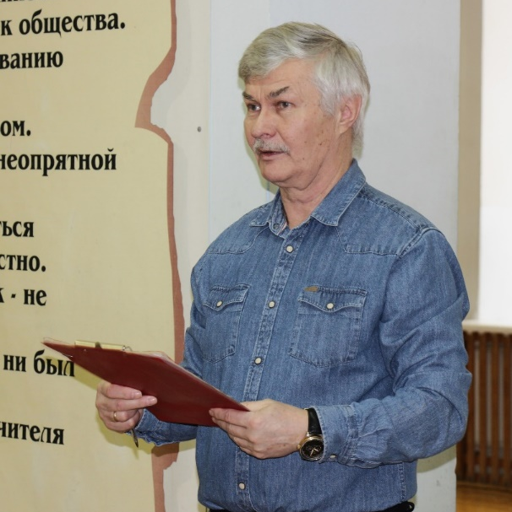
«Наставник года»

Безгачев Александр Борисович
тренер-преподаватель отделения фехтования МАОУ ДО «Спортивная школа «Центр боевых искусств».

Тренерский стаж Александра Борисовича составляет более 38 лет. За период своей деятельности он подготовил 8 мастеров спорта и свыше 40 кандидатов в мастера спорта России по фехтованию.
Александр Борисович осуществляет учебно-тренировочный процесс, впоследствии которого ребята успешно выступают на региональных, всероссийских и международных соревнованиях. С начала 2025 года его воспитанники приняли участие в восьми турнирах, где смогли завоевать 23 призовых места: семь бронзовых, пять серебряных и одиннадцать золотых медалей.
Безгачев Александр Борисович использует в работе разнообразные методы и приемы обучения, применяет современные педагогические технологии, проводит консультативную помощь детям и их родителям, а также постоянно повышает уровень профессиональной подготовки на курсах повышения квалификации.

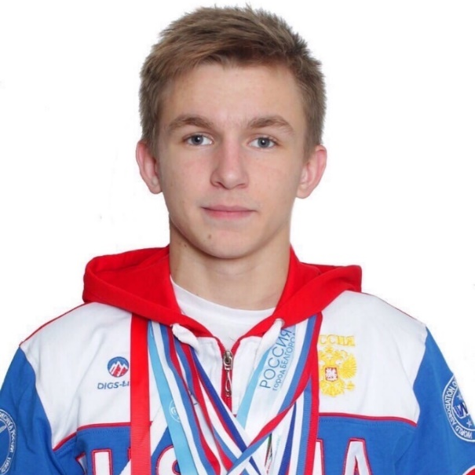
«Человек года. Молодое поколение»

Чижов Егор Олегович
тренер-преподаватель отделения кикбоксинга МАУ ДО «Спортивная школа «Центр боевых искусств».

Егор Олегович ведет спортивно-инструкторскую и тренировочную работу более 5 лет. Общее количество обучающихся спортсменов в группах составляет более 80 человек в возрасте от 5 лет и старше. Он знает индивидуальные и возрастные особенности детей, владеет педагогическими методами и приемами, позволяющими проводить учебно-тренировочный процесс на высоком уровне.
Егор Олегович за свою спортивную карьеру, занимаясь кикбоксингом почти 18 лет, принял участие в соревнованиях различного уровня (от городских до международных) и завоевал более 300 медалей, из которых более 200 – золотые. Также активно развивает новое спортивно-уличное направление, современное боевое искусство — «ТРИКИНГ» и организует мастер-классы по этому виду спорта в различных регионах страны.
На постоянной основе принимает активное участие в организации и проведении спортивно-массовых, оздоровительных мероприятий на территории нашего региона и за его пределами. Кроме того, Чижов Егор Олегович активно принимает участие в демонстрации показательных выступлений на территории всей страны.

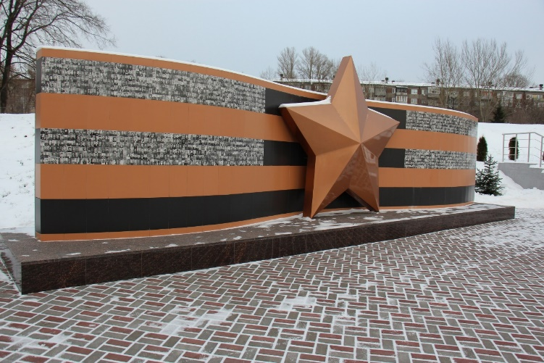
«Социальный проект года»
«Наши любимые города»
АО «Апатит»

Проект «Наши любимые города» реализуется с 2001 года — со дня основания компании «ФосАгро». Основная цель — формирование качественной городской среды для устойчивого развития в городах деятельности компании. В рамках реализации проекта на территории города Череповца выполнены мероприятия:
современный ледовый комплекс, действующий на бесплатной основе. Впервые в декабре 2023 года на площади Химиков в Череповце появился современный ледовый комплекс «Зимняя сказка», главными объектами которого стали каток и прокат;
капитальный ремонт МАУК «Дворец химиков». Здание остро нуждалось в проведении комплексных работ по реставрации. После ремонта Дворец химиков стал удобнее и современнее, при этом сохранил свой исторический вид. Также компания проведет капитальный ремонт прилегающей площади Химиков и внутреннюю реконструкцию Дворца;
благоустройство Парка Победы. В 2020–2025 годах по инициативе компании в Парке были установлены стела «Стена памяти» и мемориальные панно «Лента памяти». Рядом с памятниками установлен интерактивный информационный киоск, который синхронизирован со всероссийской базой данных «Мемориал». При содействии компании в 2025 году также установят 2 новых экспоната — планеры истребителей МиГ-23 и МиГ-29, построят кафе с интерактивным электронным тиром;
Кроме того, компания «ФосАгро» осуществляет помощь медицинским учреждениям в обеспечении внеочередной закупки актуального медицинского оборудования, оказывает поддержку общественным организациям, работающим с людьми с ОВЗ, и реализует многие другие проекты.

